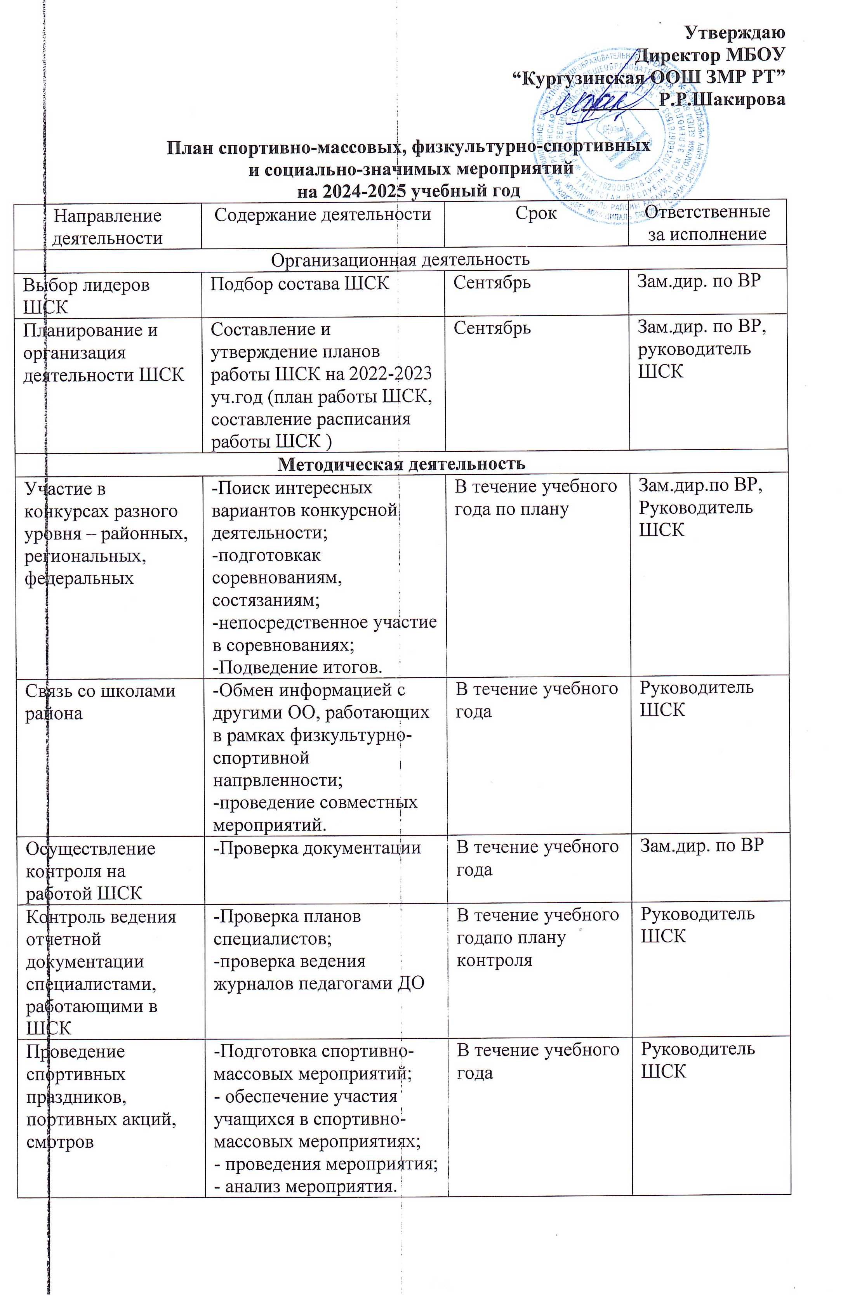

Формирование списков учащихся допущенные к сдаче норм ГТО | -Формирование списков;  - издание приказа по сдаче норм ГТО | Сентябрь | Руководитель ШСК, мед.работник Кургузинской амбулатории
Обновление информационного стенд по ВФСК ГТО | - Информирование всех участников образовательного процесса о мероприятиях по ВФСК «Готов к труду и обороне» ( ГТО) | Ноябрь | Руководитель ШСК.
Обновление на сайте школы специального раздела, содержащий информацию ВФСК ГТО | -нормативные документы;  -положение о ВФСК ГТО ;  -материалы отражающие ход сдачи нормативов, рекорды, разрядные нормы по видам спорта, таблицы оценки результатов соревнований, фотоматериалы. | Сентябрь | Зам.дир по ВР, отв. за сайт
Подготовить рабочую документацию по фиксированию результатов сдачи нормативов ГТО | - Протоколы физической подготовленности,  - учебные нормативы по усвоению навыков, умений развитию двигательных качеств. | В течение года | Зам.дир по ВР, руководитель ШСК.

План
физкультурно-оздоровительных и спортивно-массовых мероприятий
на 2024-2025учебный год
Мероприятия | Сроки | Ответсвенные
Спартакиада учащихся общеобразовательных учреждений. «Президентские спортивные игры», «Президентские состязания» | В течение года (по плану) | Учителя физ.культуры
Беседы, посвященные ЗОЖ | В течение года (по плану) | Педагог-организатор, кл руководители
Организация работы спортивных секций | В течение года, по расписанию | Руководитель ШСК.
«Кросс Нации» | сентябрь | Руководитель ШСК, Учителя физ.культуры, кл.рук.
Декада физкультуры и спорта | (по плану) | Руководитель ШСК , Учителя физ.культуры, кл.рук., п.о., мед.раб.
Общешкольные соревнования по пионерболу 5-8 классов. | В течение года | Руководитель ШСК, Учителя физ.культуры, кл.рук.
Общешкольные соревнования по футболу 5-8 классов. | В течение года | Руководитель ШСК, Учитель физ.культуры, кл.рук.
Семейные старты «Сильные, смелые, ловкие» 1-4 класс | Октябрь, май | Учитель физ.культуры, кл.рук
Соревнования по волейболу для учащихся 7- 9 классов | В течение года | Учитель физ.культуры, кл.рук
Соревнования ГТО | В течение года | Учительфиз.культуры, кл.рук
Соревнования «От игры к спорту» 1-4 классы | Декабрь | Учитель физ.культуры, кл.рук
Соревнования по баскетболу для учащихся 5-9 классов | Декабрь - январь | Учителя физ.культуры, кл.рук
Профилактическая акция «На зарядку становись» | Октябрь - май | Учитель физ.культуры, кл.рук
Военно-спортивная игра «Сыны Отечества» | Февраль | Учительфиз.культуры, кл.рук
Веселые старты «Букварь спорта» 1-4 классы | Май | Учитель физ.культуры, кл.рук
Весенний кросс «В здоровом теле здоровый дух». 1-9 классов. | Май | Учитель физ.культуры, кл.рук

